Жила когда-то на свете вдова, и были у нее две дочери. Старшая — вылитая мать: то же лицо, тот же характер. Смотришь на дочку, а кажется, что видишь перед собой матушку. Обе, и старшая дочь, и мать, были до того грубы, спесивы, заносчивы, злы, что все люди, и знакомые и незнакомые, старались держаться от них подальше.
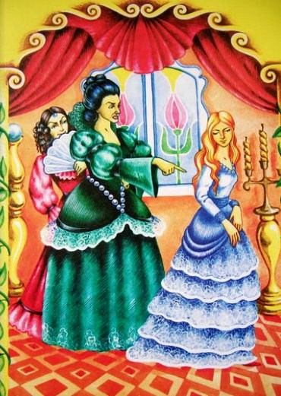А младшая дочка была вся в покойного отца — добрая, приветливая, кроткая, да к тому же еще красавица, каких мало.Обычно люди любят тех, кто на них похож. Поэтому-то мать без ума любила старшую дочку и терпеть не могла младшую. Она заставляла ее работать с утра до ночи, а кормила на кухне.Кроме всех прочих дел, младшая дочка должна была по два раза в день ходить к источнику, который был, по крайней мере, в двух часах ходьбы, и приносить оттуда большой, полный доверху кувшин воды.Как-то раз, когда девушка брала воду, к ней подошла какая-то бедная женщина и попросила напиться.— Пейте на здоровье, тетушка,— сказала добрая девушка.
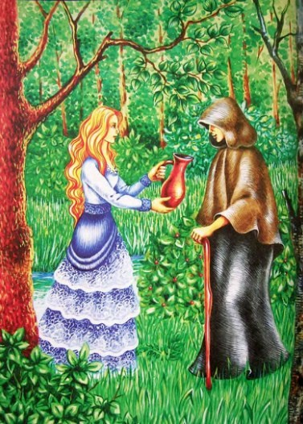
Сполоснув поскорее свой кувшин, она зачерпнула воды в самом глубоком и чистом месте и подала женщине, придерживая кувшин так, чтобы удобнее было пить.Женщина отпила несколько глотков воды и сказала девушке:— Ты так хороша, так добра и приветлива, что мне хочется подарить тебе что-нибудь на память. (Дело в том, что это была фея, которая нарочно приняла вид простой деревенской женщины, чтобы посмотреть, так ли эта девушка мила и учтива, как про нее рассказывают.) Вот что я подарю тебе: с нынешнего дня каждое слово, которое ты промолвишь, упадет с твоих губ либо цветком, либо драгоценным камнем. Прощай!Когда девушка пришла домой, мать стала бранить ее за то, что она замешкалась у источника.— Простите, матушка, — сказала бедная девушка. — Я нынче и вправду запоздала.Но едва только она проронила эти слова, как с губ ее упали несколько роз, две жемчужины и два крупных алмаза.
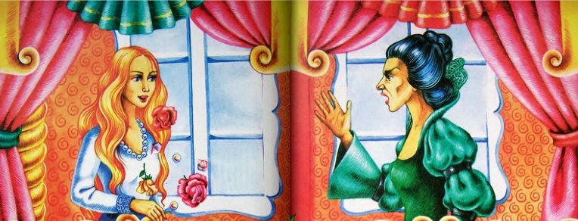
— Смотрите-ка! — сказала мать, широко раскрыв глаза от удивления. — Мне кажется, вместо слов она роняет алмазы и жемчуга… Что это с тобой приключилось, дочка? (Первый раз в жизни она назвала свою меньшую тоже дочкой.)Девушка попросту, не таясь и не хвалясь, рассказала матери обо всем, что с ней случилось у источника. А цветы и алмазы так и сыпались при этом с ее уст.— Ну, если так,— сказала мать,— надо мне послать к источнику и старшую дочку… А ну-ка, Фаншон, посмотри, что сыплется с губ твоей сестры, чуть только она заговорит! Неужели тебе не хочется получить такой же удивительный дар? И ведь нужно для этого всего-навсего сходить к источнику и, когда бедная женщина попросит у тебя воды, вежливо подать ей напиться.— Ну вот еще! Охота мне тащиться в этакую даль! — отвечала злючка.— А я хочу, чтобы ты пошла! — прикрикнула на нее мать.— И сию же минуту, без разговоров!
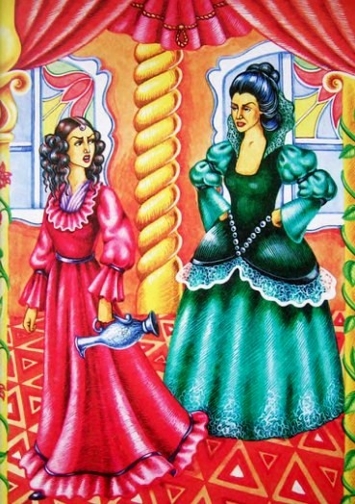
Девушка нехотя послушалась и пошла, так и не переставая ворчать. На всякий случай она захватила с собой серебряный кувшинчик, самый красивый, какой был у них в доме.Едва успела она подойти к источнику, как навстречу ей из лесу вышла нарядно одетая дама и попросила глоток воды. (Это была та же самая фея, но только на этот раз она приняла облик принцессы, чтобы испытать, так ли груба и зла старшая сестра, как о ней рассказывают.)— Уж не думаете ли вы, что я притащилась сюда, чтобы дать вам напиться? — сказала девушка дерзко.— Ну конечно, только для этого! Я и серебряный кувшинчик нарочно захватила, чтобы поднести воду вашей милости!.. А впрочем, мне все равно. Пейте, если хотите…
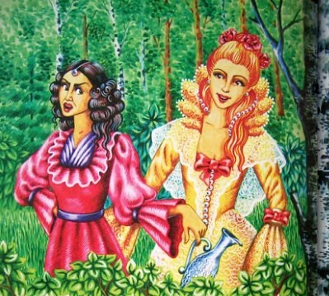
— Однако вы не очень-то любезны,— сказала спокойно фея.— Ну что ж, какова услуга, такова и награда. С нынешнего дня каждое слово, которое сорвется с ваших губ, превратится в змею или жабу. Прощайте!
Как только девушка вернулась домой, мать кинулась к ней навстречу:— Это ты, доченька? Ну как?— А вот так, матушка! — буркнула в ответ дочка, и в то же мгновение две гадюки и две жабы плюхнулись на порог.— Ах, боже мой! — вскрикнула мать. — Да что же это такое? Откуда?.. А, знаю! Это твоя сестра во всем виновата. Ну, поплатится же она у меня!..
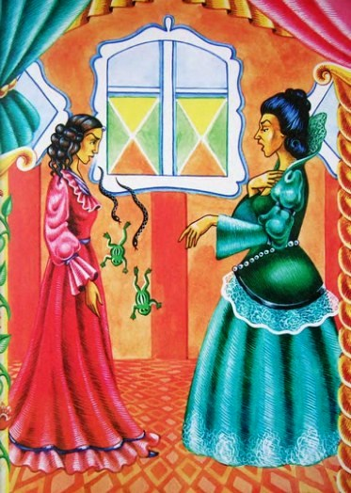
И она кинулась на младшую дочку с кулаками.Бедняжка в страхе бросилась бежать и укрылась в соседнем лесу.Там и встретил ее молодой принц, сын короля этой страны.Возвращаясь с охоты, он нашел в чаще прекрасную девушку и, подивившись ее красоте, спросил, что она делает в лесу совсем одна и о чем так горько плачет.— Ах, сударь, — ответила красавица, — матушка прогнала меня из дому!..
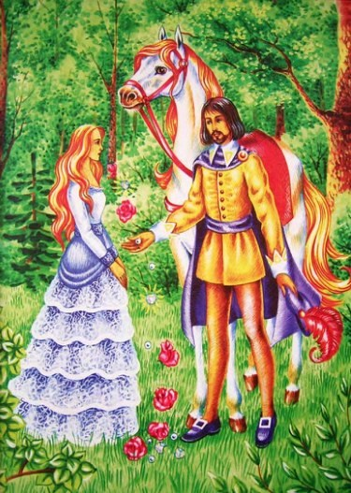
Королевский сын заметил, что с каждым словом девушка роняет из уст цветок, жемчужину или алмаз. Он изумился и попросил объяснить, что это за чудо. И тут девушка рассказала ему всю свою историю.Королевский сын влюбился в нее. К тому же он рассудил, что дар, которым фея наделила красавицу, стоит дороже любого приданого, какое могла бы принести ему другая невеста.
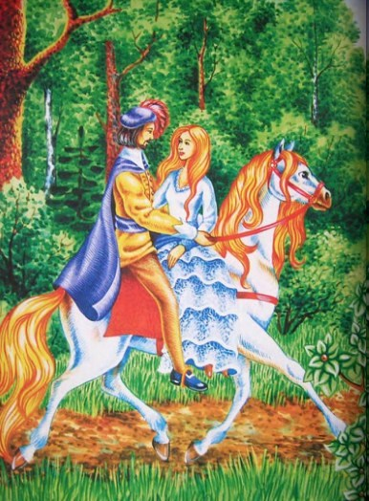
Он увез девушку во дворец, к своему отцу, и женился на ней.Ну, а старшая сестра с каждым днем становилась все противнее и несноснее.В конце концов даже собственная мать не выдержала и прогнала ее из дому. Несчастная нигде и ни у кого не могла найти пристанища и умерла, отвергнутая всеми.
